**MO1**

**I – Qu’est-ce qu’une entreprise ?** **1**

A- Définition 1

B- Production 1

C- Décrire l’entreprise 3

**II - Entreprendre et diriger** **3**

B- Caractéristiques 3

C- 3 visions : organisateur ou innovateur ? 4

D- Différentes formes 4

**III - Le manager** **4**

A- Définitions 4

B- Caractéristiques 5

C- Visions historiques 5

D- Evolutions de la vision du manager 5

**IV - Le pouvoir dans l’entreprise** **6**

A- Qu’est ce que le pouvoir ? 6

B- Quel style adopter pour commander ? 7

C- La gestion du pouvoir 8

# I – Qu’est-ce qu’une entreprise ?

Il y a ajd en France plus de 4 millions d’entreprise.

## **A-** **Définition**

Entreprise = **centre de décision économique** important (une **entité**) disposant de **ressources** (humaines, matérielles, incorporelles et financières) qu’elle gère en vue de **produire** et **vendre** de manière **rentable** des biens ou des services.

## **B**- **Production**

Pour produire il faut nécessairement avoir différents facteurs de production :

- **Facteur TRAVAIL** : hommes et compétences

- **Facteur CAPITAL** : MP, brevets de production, produits semi-finis, équipement productif, énergie…

Elle a également besoin d’informations et de ressources financières. (Elle se procure ces éléments sur différents marchés).

Facteur de prod : fact. T + fact. K

L’entreprise émet des actions => en échange les actionnaires attendent des dividendes et une plus value.

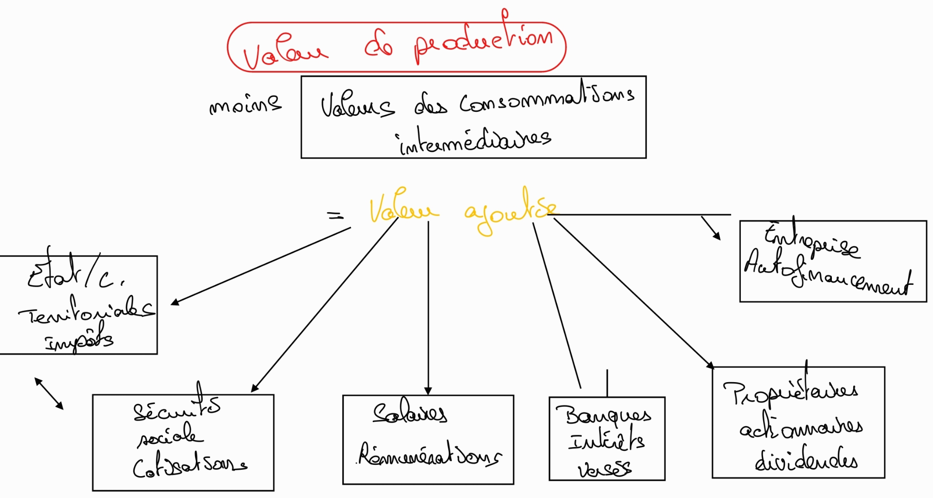

En produisant l’entreprise crée de la valeur ajoutée qu’elle répartit :

**Valeur ajoutée = Valeur de production - Valeur des consommations intermédiaires**

Cette valeur ajoutée permet de rémunérer :

* **ETAT / C. Territoriales** (impôts)
* **Sécurité sociale** (cotisations)
* **Salaires** (rémunérations)
* **Banques** (intérêts versés)
* **Propriétaires** (actionnaires, dividendes)
* **Entreprise** (autofinancement)

Fournisseurs → MP / P semi-fini + équipements

Se prémunie à travers une caution ou nantissement

## C- Décrire l’entreprise

Critères qui permettent de dégager des caractéristiques identiques dans le comportement des entreprises.

Variation en fonction de l’objet analysé :

* Facteur de production : ses ressources (matériel, RH, financière)
* Fonction activité : C.A,
* Fonction de la rentabilité : VA, bénéfice
* Le critère retenu est l’effectif employé : Insee + droit social

# II - Entreprendre et diriger

Définir la direction de l’entreprise et notamment son “chef d’orchestre”

2 visions selon les auteurs du management :

* L’entrepreneur
* Le manager

2 visions **différentes** mais qui peuvent parfois être **complémentaires**.

**A- L’entrepreneur**

*FILM : Le hippie et le geek, France 5*

Entrepreneur = Individu qui investit des moyens (financiers, matériels et humains) pour mener un projet économique dans le but de réaliser des profits.

## **B- Caractéristiques**

* Créateur de petites structures
* Peu de salariés, travaille souvent seul
* Grande place à l’innovation : sait comprendre les attentes du consommateur; influence l’environnement *(P. Drucker)*
* Goût du risque
* Prise de décision rapide, saisie les opportunités
* Négociateur : doit donner confiance aux investisseurs

## C- 3 visions : organisateur ou innovateur ?

Entrepreneur organisateur : J.B Say (1767-1832)

Coordination des ressources : optimisation de la production

Entrepreneur innovateur : J. Schumpeter (1883-1950)

* Créer et identifier des nouvelles opportunités
* Destruction créatrice
* Création d’emplois

Logique d’entreprise : P. Drucker (1909-2005)

Il fait coïncider les opportunités de l’environnement avec les points forts de l’entreprise.

## D- Différentes formes

Création d’entreprises, encouragement par l’Etat : statut auto entrepreneur loi LME 2008 (avantages fiscaux et sociaux)

Reprise d’entreprise, avantages fiscaux et sociaux

Essaimage (le salarié crée sa propre structure mais avec le soutien de son entreprise d’origine)

On parle d’intrapreneurs dans les organisations par projet : ils gèrent seuls l’ensemble des aspects du projet

(RH, F/O,CC) → autonomie au sein de l’entreprise

# III - Le manager

## A- Définitions

C’est celui qui dirige dans le but d’optimiser les ressources de l’entreprise et d’assurer la pérennité de cette dernière.

C’est un cadre dirigeant qui est salarié, qui a la confiance de l’entrepreneur et/ou des actionnaires.

## B- Caractéristiques

Il est rationnel, performant (efficace et efficient), gestionnaire,

Efficacité = atteindre l’objectif fixé

Efficience = atteindre l’objectif fixé avec une combinaison de ressources optimum

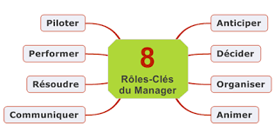

## C- Visions historiques

H.Fayol (1841-1925) : administrer, c’est prévoir, organiser, commander et contrôler

H. Mayo (1880-1949) : manager doit concilier organisation humaine et technique

P. Drucker (1909-2005) : il reprend la vision de Fayol mais insiste sur la dimension humaine. (*motiver, former, communiquer et contrôler*)

## D- Evolutions de la vision du manager

France : erreur ou échec est tabou; sanction (vécu comme une honte → changement d’emploi)

Etats-Unis : chance : ne refera plus la même erreur, théorie de l’apprentissage par l’erreur : conférence

=> Favorise la prise de risque : le changement

Ex : Google et ses lunettes (en avance sur son temps ?)

En résumé :

**L'entrepreneur :**

* C’est le créateur de l’entreprise
* Celui qui ose engager ses biens personnels dans une affaire
* Prise de risque importante
* Négociateur (donner confiance, RH)
* Optimise les ressources
* Innove

Un homme, une idée

**Le manager**

* Celui qui gère et optimise les ressources,
* Sous la tutelle d’un entrepreneur ou d’actionnaires
* Prise de décision importante mais “protégé”

Entrepreneur *Le hippie et le geek, France 5*

| **Caractéristiques** | **Steve Jobs** | **Bill Gates** |
| --- | --- | --- |
| Créateur | Peu d’importance accordée à l’argent, n’a pas peur de mettre ses fonds | Bcp d’importance accordée à l’argent / Mesuré |
| Prise de risque | Départ de Harvard  Évincer de sa société après avoir délégué  Créer une seconde société Next après l’échec de la 1ere(Apple) | Départ de Harvard  Copie les os d’Apple  Faire un contrat d’exploitation avec IBM |
| Négociateur  ->Donner confiance  ->RH | Perçu comme un donneur d’ordres et un tyran / Mauvaises relations humaines | Délègue la RH car pas à l’aise avec ça (autiste) |
| Opportunités | Ouverture vers la téléphonie  Ipod attaque le marché des maisons de disques avec le téléchargement et la dématérialisation de la musique | Absence de clauses d’exclusivité pour les pros  Facilite l’accès aux ordinateurs pour les particuliers |
| Innovation | A fait avancer la science dans le monde du numérique | A fait avancer la science dans le monde du numérique |

# IV - Le pouvoir dans l’entreprise

## A- Qu’est ce que le pouvoir ?

M. WEBER : **le pouvoir d’un individu est sa capacité à contraindre d’autres individus à lui obéir** alors que **l’autorité est la capacité à se faire obéir volontairement** (reconnaissance morale).

**Autorité légitime :**

* Savoir (connaissance),
* Savoir faire (expérience),
* Savoir être (comportement, état d’esprit),

=> Compétences

* Juridique, propriétaire de l'entreprise ou droit du travail
* H. MINTZBERG : il y a 4 éléments

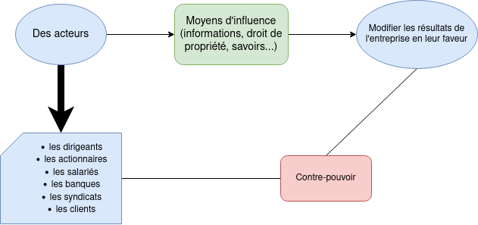

## B- Quel style adopter pour commander ?

Styles de management selon LICKERT (1903-1981) :

|  | Autoritaire | Paternaliste | Consultatif | Participatif |
| --- | --- | --- | --- | --- |
| Niveau de confiance | Aucun | Confiance des salariés envers le manager | Début de confiance du manager envers les salariés | Confiance mutuelle totale |
| Méthode de motivation | Par la crainte et les menaces | Par les récompenses et sanctions | Par les récompenses et sanctions | Par l’implication des décisions |
| Participation des salariés aux décisions | Aucune | Suggestions | Consultations | Participation |

## C- La gestion du pouvoir

Varie en fonction des situations et de la personnalité du dirigeant.

| **Centraliser le pouvoir** | **Déléguer** |
| --- | --- |
| Avantages   * Cerner et maîtriser la situation, clarté, cohérence | Avantages   * Proximité des décideurs (terrain) * Information proche: rapidité prise de décision * Motivation, implication |
| Inconvénients   * Lourdeur (taille) * Dépendance * Éloignement, problèmes de communication ... | Inconvénients   * Fixation d’objectif DPO, DPPO * Contrôle, etc... |

SYNTHÈSE

